Мой лучший урок

Урок окружающего мира
«Наши верные помощники: органы чувств».
1 класс

Учитель начальных классов
Попхадзе В.Н.

Ход урока.

- Организационный момент. Настрой на работу.
Здравствуйте, ребята! Меня зовут Валентина Николаевна , сегодняшний урок мы проведем вместе. Я вижу у вас у всех хорошее настроение и уверена, что сегодняшний урок принесет нам удовлетворение и будет плодотворным. Пусть работа будет нам в радость и день пройдет удачно!
- Мы с вами отправимся в увлекательное путешествие в мир новых знаний. Желаю всем на сегодняшнем уроке подняться на следующую ступеньку в познании окружающего мира.

- Актуализация знаний.
(На доске плакат с изображением человека, но без лица)
- Сегодня на урок к нам пришёл очень странный человек. Что в нём странного? (У него нет лица,
нет ушей, нет глаз, носа, рта).
- А зачем они нужны человеку? Может и не нужны они совсем? (Так некрасиво).
(Учитель выставляет на доску рисунок глаз) (Если бы не было глаз, мы не смогли бы видеть, Человек мог бы попасть под машину. Мы бы не пришли в школу).
(После ответа детей выставляются по очереди рисунки органов чувств).
- Нос. (Если бы у нас не было носа, то мы бы умерли, потому что не смогли бы дышать).
- Рот. (Рот нужен нам для еды, чтобы не умерли от голода).
- Уши. (Человеку нужны уши, а то бы он ничего не слышал).
- А что вы чувствуете, когда на улице мороз? – и прикрепляется на доску знак вопроса. (Мы чувствуем холод).

3. Постановка проблемной ситуации. Сообщение темы урока.
- Ребята, что у всех этих частей общего?
- Можем ли мы назвать их одним словом?
- Нам сегодня предстоит узнать кто же они, наши помощники, без которых нам не обойтись в окружающем мире? Какова их «профессия»?
- Как и почему их так называют?

4. «Открытие нового».
- А чтобы ответить на все вопросы, нам предстоит провести настоящее исследование. Кстати, кто такие исследователи? (Это люди, которые что-то изучают, исследуют).
- Значит, и мы можем назвать себя исследователями. Так что же будет предметом нашего исследования? (Мы будем исследовать человека).
- Верно. Предметом нашего сегодняшнего исследования будет человек, вернее его организм. (Вы, наверное, уже слышали это слово.) Глаза, рот, нос, уши - это всё части организма – его органы. Давайте приступим к исследованию.
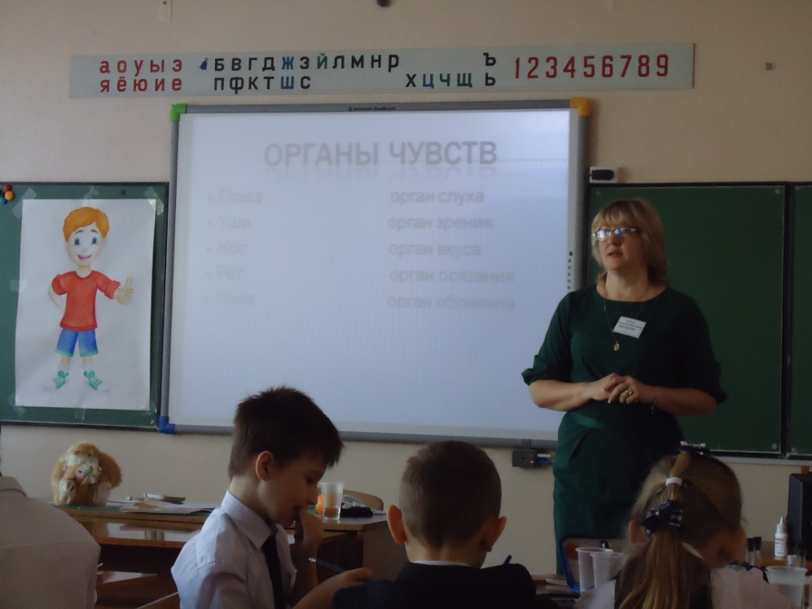
Исследование органа зрения.
- Ребята, закройте глаза. С закрытыми глазами скажите, какой предмет появился у меня на столе? (выставляется на стол игрушка).
- Откройте глаза. Почему же вы не смогли ответить на мой вопрос?
- Итак, благодаря глазам мы можем видеть и различать предметы.
- Продолжаем наши исследования. (На каждый стол выдаются предметы для исследования).
1). -Что общего и в чём различие предметов? (1-я пара получает конверт с листами картона одинакового размера, но различных цветов (красный, белый, зелёный).
2). Рассмотрите фигуры и разбейте их на группы. (2-я пара получает конверт с геометрическим материалом одного цвета, но разной формы и размера).
3). Рассмотри книги, журналы, может успеешь почитать. (3-я пара книги, журналы, репродукции картин).
- Проведите исследование своих глаз с помощью этих предметов и сделайте вывод: что ещё мы можем увидеть, пронаблюдать при помощи глаз? Дети вместе с учителем формируют выводы.
Глаза помогают нам видеть различные цвета, Глазами мы видим цвет, различаем формы и величину предметов. С помощью глаз мы можем читать книги, журналы, видеть красивые картины.
Учитель: Благодаря зрению мы видим окружающие нас предметы, их цвет, их форму, величину, можем читать, смотреть телевизор. При помощи глаз мы познаём красоту окружающего нас мира. После проведённого исследования нам необходимо подобрать научное определение. Глаза - это неотъемлемая часть организма - т.е. орган. Может вы догадались орган чего? Поправляю: Глаза – это орган зрения. (Переворачиваю табличку с надписью «орган зрения»). С его помощью мы получаем больше всего информации об окружающем нас мире. Недаром говорят: «Лучше один раз увидеть, чем сто раз услышать» (рисунок с доски перемещаем на лицо человека)
Зрение надо беречь, потерянный глаз ничем не заменишь. Какие правила охраны зрения вы знаете? Дополняю ответы детей: (смотреть телевизор следует на расстоянии не более 2-3 метров. При письме свет должен падать слева).

Зарядка для глаз.

Исследование органа слуха.
Учитель: Приступаем к следующему исследованию.
- Закройте уши и повторите то, что я скажу. Только не подслушивать! 6,65. В нашем классе тишина.
- Что вы почувствовали? Какой вывод можем сделать? (Мы ничего не слышали, потому что уши наши были закрыты. Уши нужны чтобы слышать).
Включаю аудиозапись. (Дети слушают.) Какая музыка прозвучала? Что помогло вам почувствовать, услышать это?
- Речь людей, пение птиц, шум ветра – всё это звуки окружающей нас природы. Какой орган позволяет нам это почувствовать? Уши – это орган чего? (Это орган слуха.) (Переношу рисунок ушей с доски на изображение человека.)

Исследование органа обоняния.
(Учащимся выдаются пробирки с ароматическими веществами и с простой водой.)
- Закройте носы и попытайтесь определить, что в какой пробирке находится. Можно посмотреть, послушать. Что вы почувствовали? Учащиеся рассматривают пробирки. (Когда нос закрыт, мы не можем определить, чем пахнет).
- Откройте носики, понюхайте.
- Без какого органа невозможно выполнять это задание? Какой орган поможет нам почувствовать запах? (С помощью носа мы чувствуем запах).
- В носовой полости расположены особые клетки, которые воспринимают различные запахи.
Проведём второй опыт.
- Сможете ли вы с закрытыми глазами определить по запаху предмет? (Выходят по очереди, я завязываю глаза и даю понюхать апельсиновую дольку, лук, духи.)
- Вы хорошо справились с заданием. А умение человека различать запахи получило название обоняние.
- Кто может дать полное научное определение? (Переворачиваю табличку с названием «орган обоняния»)
- Благодаря органу обоняния мы чувствуем запах цветов, вкусной пищи. Запах гари может предупредить об опасности – о пожаре. То, что мы видим и не слышим, мы можем различать по запаху. А помогает нам в этом орган обоняния. (Перемещаю рисунок нос с доски на изображение человека)

5. Динамическая пауза.

6. «Открытие нового» (продолжение).

Исследование органа вкуса.
(Раздаю по 3 стакана с водой – солёной, сладкой, простой)
- Посмотрите, понюхайте, послушайте. Что вы почувствовали?
- Значит нам необходимо ещё одно исследование – на вкус. Попробуйте. Что вы ощущаете? (Дети определяют по вкусу, в каком стакане сладкая вода, солёная, простая)
Игра «Угадай по вкусу». (У детей закрыты глаза. Раздаю кусочки фруктов, овощей. Они по вкусу отгадывают предмет – апельсин, банан, яблоко, морковь).
- Что помогло вам почувствовать вкус пищи?
- Дайте научное определение этому органу. (Язык – орган вкуса.) Орган вкуса помогает нам познакомиться с предметами, когда нам не могут помочь органы зрения, обоняния, слуха (выставляю рисунок губ на лицо человека)

Исследование органа осязания.
Игра «Узнай, что в корзине»
- Попробуйте определить на ощупь какой–нибудь предмет в корзине. Корзина накрыта салфеткой. (Учащиеся надевают рукавички и пытаются определить предмет). (Резиновый мяч, помидор, клубок, апельсин, яблоко)
Дети описывают предмет, говорят. Что он имеет форму шара, однако точно назвать не могут. – Что ты чувствуешь? Можешь ли ты определить предмет?
- А теперь снимите рукавички и попробуйте определить предмет. (Дети отгадывают предмет и достают его из корзины.)
- Ребята, как вы могли отгадать предметы? При помощи чего? (При помощи рук)
- Но ведь сначала вы пользовались рукой, правда, в рукавичке, и не смогли отгадать предмет. (При помощи рук. При помощи кожи. На руке есть кожа). Сможем ли мы узнать предметы без помощи органов зрения, слуха, обоняния и вкуса?
Игра «Узнай предмет». (Дети исследуют предметы, заведя руки за спину, и называют их – гвоздик, кнопка, пуговица)
– При помощи чего вы отгадали предметы?
- На коже нашего человека находится множество чувствительных клеток, которые воспринимают действие тепла, холода, форму, величину предмета, их поверхность. Кожа – это орган осязания.
(Переворачиваю табличку со словом «Орган осязания»)
- Вот и закончилось наше исследование, сейчас мы сможем ответить на вопрос: кто же они, наши верные помощники?
Теперь дадим им общее название. Посмотрите на доску (на левой стороне – это органы, а на правой стороне – это чувства.) Догадались, какое название отсюда следует? (открываю последнюю табличку) ОРГАНЫ ЧУВСТВ
7. Первичное закрепление (самостоятельное применение знаний).
1.Дорисуй необходимые органы чувств.
- Помогите нашему человечку почувствовать, что перед ним, дорисуйте необходимые органы чувств.
2. Работа по учебнику.
3. Тест.
Соедини стрелочкой правильные ответы (каждый ученик получает карточки с тестом)
Глаза орган слуха
Уши орган зрения
Нос орган вкуса
Рот орган осязания
Кожа орган обоняния
Взаимопроверка. Проверка по шаблону (слайд на доске)
8. Итог урока.
Подведём итог.
-Что нового мы узнали?
- Ответили ли мы на вопросы, заданные в начале урока? Кто же они, наши помощники, без которых нам не обойтись? Давайте назовём их одним словом.
Выводы:
- Органы чувств – наши верные помощники.
- Они помогают узнать, что происходит в окружающем нас мире.
- Они показывают нам разные признаки и свойства.
Давайте вместе оценим свою работу.
- Поднимите вверх сжатую в кулачок руку.
Отогните мизинец, кто может перечислить все органы чувств.
- Безымянный, кто может помочь тем одноклассникам, кто затрудняется в определении органов чувств.
- Средний, кто все задания успешно выполнил?
Указательный, кто похвалил себя за работу на уроке.
- И большой, кто с удовольствием работал.

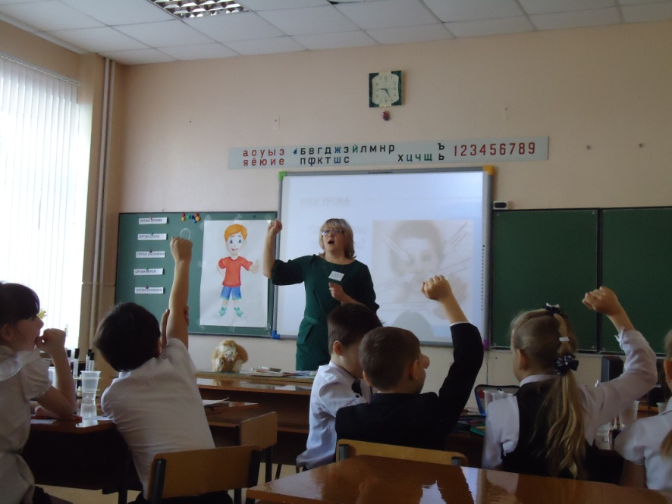
9. Домашнее задание.
- Дома проведите подобные опыты, игры с родителями, братьями, сёстрами, друзьями. Проверьте свои знания по учебнику с.54-55.
- Иногда можно услышать выражение «Шестое чувство». О каком чувстве идёт речь. Попробуйте узнать. Спросите у родителей или в других источниках информации.

